X:hover chỉ ra một lệnh nếu đặt con trỏ lên sẽ hiện ra nhiều menu con

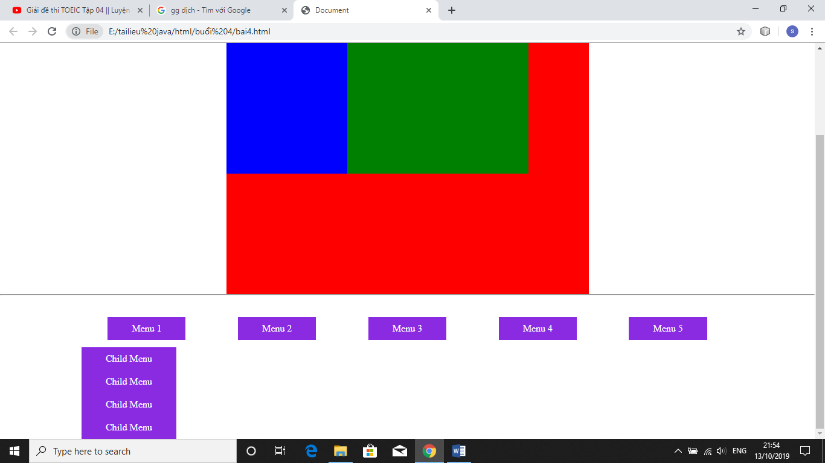

A:hover để tạo khung ẩn chữ bấm vào đổi màu

* Để đặt vị trí của một phần tử bất kỳ ta dùng 1 thẻ cha và 1 thẻ con khai báo position: relative; với thẻ cha còn con thì position:absolute và căn chỉnh margin padding left right bottom cho phù hợp.

DISPLAY:FLEX;

Display: flex tạo hàng thành inline còn display: block tạo thành 1 dòng

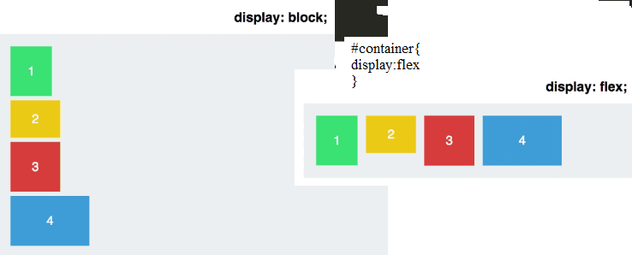

Flex direction:

Một flex container bao gồm 2 trục, main axis và cross axis, nó được biểu diễn như sau:

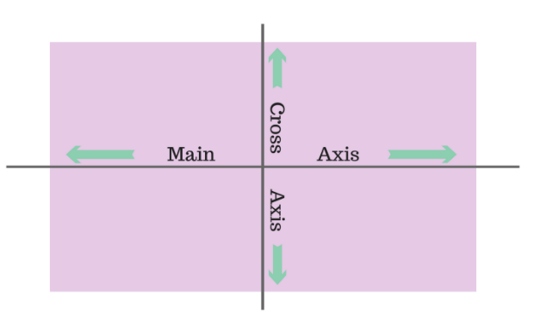

Mặc định thì các items sẽ được sắp xếp theo trục main axis **từ trái qua phải**, đó là lý do vì sao khi thay đổi display: flex

Tuy nhiên, ta có thể thay đổi cho nó sắp xếp theo trục cros axis

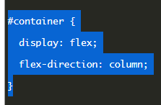

Ngoài ra, ta cũng có cặp đôi options khác cho flex-direction, như là: row-reverse, column-reverse

**column-reverse:**

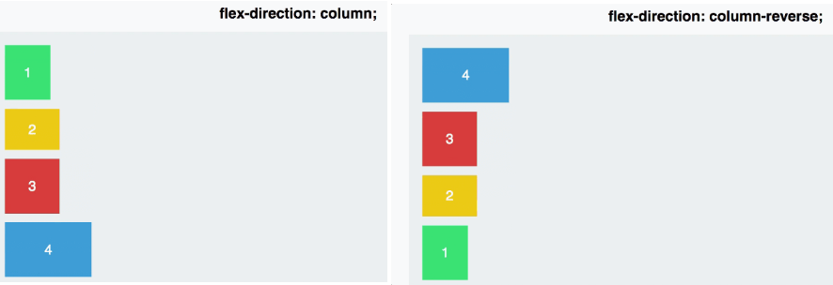

## Justify Content

Justify Content giúp bạn căn chỉnh các items trên main axis

Đầu tiên, chúng ta sẽ set nó về flex-direction: row

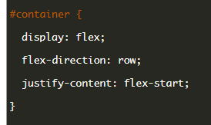

Bạn có 5 options khi sử dụng justify-content:

* flex-start
* flex-end
* center
* space-between
* space-around

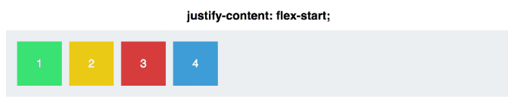

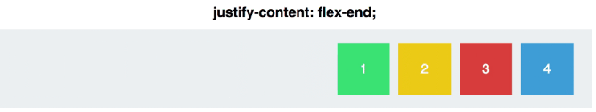

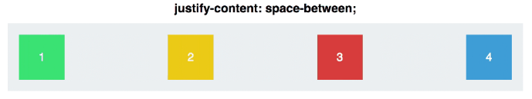

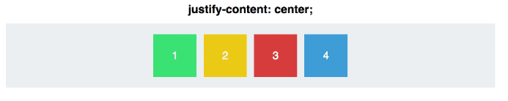

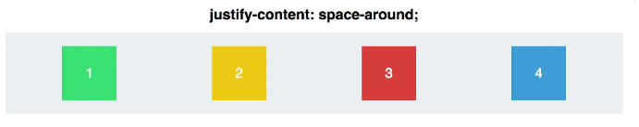

space-between và space-around nhìn trên ảnh gif trên có khác nhau đôi chút.

space-between sẽ đưa ra các khoảng cách bằng nhau giữa các item, nhưng lại bằng với khoảng cách của div ngoài cùng với container

space-around căn chỉnh khoảng cách của div ngoài cùng bằng **một nửa** khoảng cách giữa các div với nhau

* Note: Luôn nhớ rằng, justify-content hoạt động dựa trên trục main-axis, và flex-direction thay đổi trục. Nó khá quan trọng trong việc bạn sắp xếp các item với nhau

 Align Items

**Justify Content** giúp bạn căn chỉnh các items trên main axis, còn **Align Items** giúp bạn sắp xếp các items dựa trên cross axis

align-items cũng có 5 options cần nhớ:

* flex-start
* flex-end
* center
* stretch
* baseline

Từ option đầu tiên đến cái thứ 3 đều giống với justify-content nên sẽ không còn lạ lẫm gì cả

Hai option sau có đôi chút khác biệt.

Với stretch, item sẽ được tăng độ dài theo trục cross axis;

Còn baseline, top của item sẽ được căn chỉnh thẳng hàng

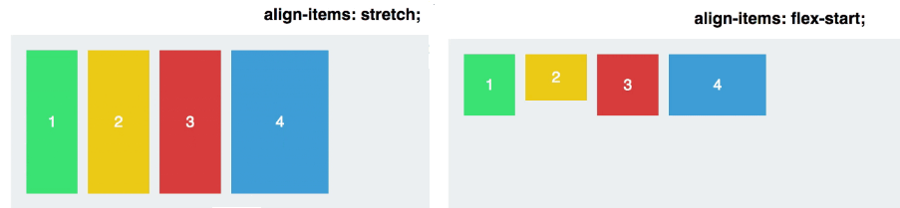

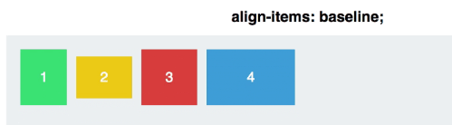

End và center cuối và giữa

* Note: Với align-items: stretch, bạn nên set heigh: auto, bởi vì heigh của item có thể ghi đè vào stretch
* Sao chúng ta hãy thử kết hợp justify-content và align-items rồi xem các thuộc tính tương tác với nhau như nào nhở:

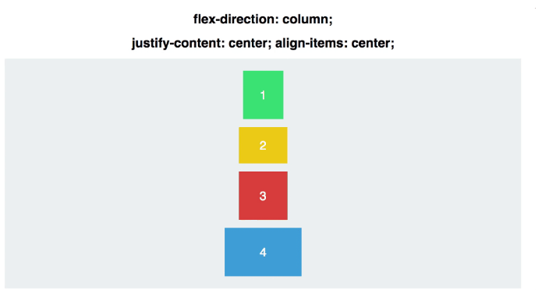

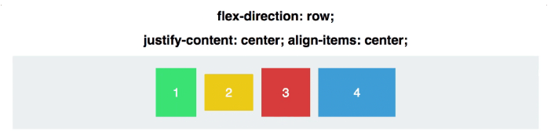

## Align Self

**Align-self** cho phép bạn điều chỉnh thủ công một element cụ thể.

Về cơ bản, nó ghi đè align-items cho một div.

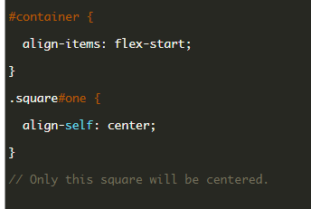

Hãy nhìn kết quả đạt được. Bạn đã áp dụng align-self cho 2 div kết hợp với align-items: centervà flex-direction: row

